Русский язык, 2 класс В.П.Канакина, В.Г. Горецкий
Тема урока: Различие родственных слов и форм слова. «Что такое корень слова?».
Цель урока: сформировать понятие о корне слова, родственных словах, умение определять корень, составлять однокоренные слова, развивать память, внимание, логическое мышление.
Задачи урока:
Образовательные: познакомить учащихся с понятиями «корень»,
«однокоренные слова»; учить детей находить корень в словах,
распознавать и подбирать однокоренные слова; обогащать словарный
запас детей.
Развивающие: развивать наблюдательность, память совершенствовать навыки аргументированного и лаконичного изложения мыслей и умения вести учебный диалог, развивать творческие способности, речь.
Воспитательные: воспитывать любовь к родному языку, потребность пользоваться его языковым богатством, воспитывать чувство ответственности за свой труд, умение работать совместно, помочь учащимся увидеть результаты своего труда.
Планируемые результаты: учащиеся научатся находить в словах корень и образовывать однокоренные слова, употреблять их в речи; аргументированно отвечать, доказывать свое мнение; делать выводы, сравнивать.
Тип урока: изучение нового материала.
Оборудование: учебник русского языка, карточки, презентация, сказка, загадка.
Ход урока
- Организационный момент
- Запишите число, Классная работа.
- Актуализация знаний
А) Минутка чистописание.
1. Работа над буквой.
- Из каких элементов состоит буква «Ш»?
- В написании каких еще букв есть такие же элементы, как у буквы Ш? ( И, Ц, Щ)
- Напишите половину строки заглавную букву Ш и половину строчную букву ш)
А) Орфографическая минутка
б) Работа над пословицей (на доске)
1.-Прочитайте предложение : «Поменьше говори- побольше услышишь».
2.-К какому жанру УНП относится это предложение? ( пословица)
3.- Как вы можете объяснить ее смысл?
4. Спишите пословицу в тетрадь
Б) Выделение звука [ ш ], его анализ .
1.-Какой звук в пословице повторяется несколько раз? [ ш ],
2.-Что вы можете сказать об этом звуке? Охарактеризуйте (звук [ ш ]-согласный, парный глухой, всегда твердый)
3- Какой буквой обозначают звук [ ш ] на письме?(букв ш, подчеркните букву ш)
- Самоопределение к деятельности
- Послушайте сказку и скажите, какому корню будет посвящен сегодняшний урок.
Сценка «Сказка о корнях»
- Здравствуй, я – корень, а ты кто?
- А я тоже корень.
- Я в земле живу, а ты где живёшь?
- А я живу в словах.
- Ну, какой же корень может жить в словах? Вот я корень так корень! Посмотри: от меня в земле берут начало ростки и вырастает целый куст, а то и целое дерево. А от тебя что растёт?
- Не хвастайся, от меня и от других корней тоже вырастают целые кусты, только не растений, а новых слов. Посмотри-ка… слайд № 2
V. Формулирование темы урока и постановка целей деятельности урока.

1.Что вырастает из корня слова?
- Новые слова.
- Как они называются? - Однокоренными.

1.- Как вы думаете, о чем пойдет речь на нашем уроке?
(Об однокоренных словах, о корне слова, их общей части)
2.Какая тема нашего урока?
- Правильно, ребята. На уроке мы будем продолжать работать над темой « Что такое корень слова. Однокоренные слова».
3. Чему мы будем учиться на уроке? (мы обобщим знания о корне и однокоренных словах. Закрепим умение находить корень в однокоренных словах.

VI . Работа по теме урока:
1.(На доске запись)
Пожар - ….ный Рыбак - ….лка
Зонт - ….тик Учить - ….тель
- Образуйте однокоренные слова от данных слов.
- Выделите в словах корень.
- Что такое корень? ( Самая главная часть в слове)
- Чтение правила на( с.61)
VII. Физминутка
3. Упражнение №89 (63)
-Прочитайте и ответьте на вопросы
- Чем похожи эти слова?
-Какая буква пропущена в каждом из слов?
-Спишите, вставляя пропущенные буквы. Обозначьте в словах корень.
ПРОВЕРКА СО СВЕТОФОРЧИКАМИ
VIII. Закрепление изученного материала
1. Работа в группах.
Карточки со словами. Подобрать однокоренные слова.
1 карточка – лес, лесочек, лесник, лесок.
2 карточка – вода, водяной, водица, подводная.
3 карточка – гриб, грибница, грибочек, грибник.
4 карточка – вишня, вишневый, вишенка.
5 карточка – лимон, лимонница, лимончик, лимонный.
(карточки дети вешают на доску и комментируют свой ответ.)
- Я убедилась в том, что вы замечательно умеете подбирать однокоренные слова.
-Давайте вспомним, что называется однокоренными словами? (Общая часть родственных слов называется корнем, поэтому родственные слова называются однокоренными)
2.Разгадать загадку:
Что же это за песочек,
Сладок с ним у нас чаёчек,
В каждой кухне проживает,
Всем хозяйкам угождает.
Ответ: Сахар

-Сегодня мы познакомимся с новым словарным словом - сахар.
- Запишите слово, подчеркните безуд гласную.
- Разделите слово сахар на слоги.( са/хар)

3.Упражнение № 90 (с.63) ( У доски)
Найдите однокоренные слова и запишите их группами, обозначьте в них корень
IX. Итог. Рефлексия.

-Назовите тему сегодняшнего урока. ( Что такое Корень, однокоренные слова.)

- Найдите правильное определение корня.
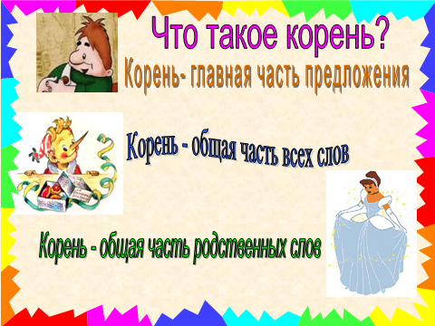

Карлсон думает, что корень - это главная часть предложения.
Буратино думает, что корень – это общая часть всех слов.
Золушка думает, что корень – это общая часть родственных слов.
Кто из них прав? (Золушка)
Молодцы! Справились с заданием. ОЦЕНИВАНИЕ УЧАЩИХСЯ

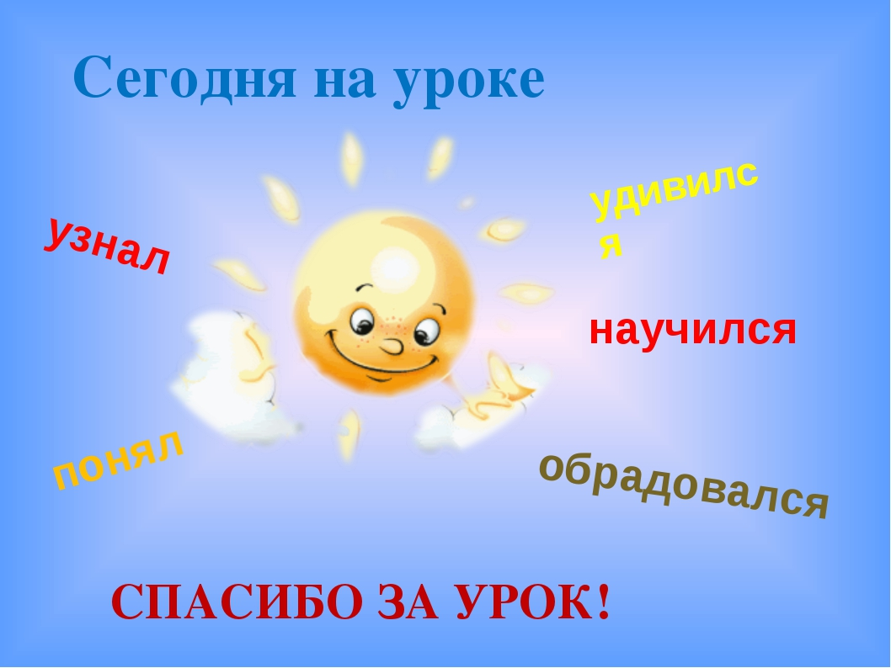

XI. Домашнее задание: № 91, правило –с.61

1 карточка – лес
______________________________________________________________________________________________________________________________________________________________________________________________________________________________________

2 карточка –вода
______________________________________________________________________________________________________________________________________________________________________________________________________________________________________

3 карточка- гриб
_____________________________________________________________________________________________________________________________________________________________________________________________________________________________________

4 карточка –лимон
______________________________________________________________________________________________________________________________________________________________________________________________________________________________________

5 карточка –вишня
_____________________________________________________________________________________________________________________________________________________________________________________________________________________________________

